KOI POS
Sistema POS para kioscos y productos personalizables
Documentación comercial
Promesa comercial
Koi POS centraliza venta, caja, preparación, inventario y reportes en una sola experiencia pensada para negocios con pedidos personalizados y atención rápida.

Preparado para demostración comercial | Mayo 2026
Área | Qué resuelve para el negocio
Venta en kiosco | Catálogo táctil, productos personalizables, carrito editable y cobro rápido.
Pagos y vuelto | Efectivo, tarjeta, transferencia y pagos divididos, con cálculo de cambio.
Cierre diario | Cada turno guarda monto inicial, efectivo vendido, pagos por método, efectivo esperado y conteo físico.
Reportes | Resúmenes por rango de fechas: día, semana o mes, con productos y toppings más vendidos.
Inventario | Stock por sucursal, alertas de bajo/negativo y movimientos por compra, merma o ajuste.
Administración | Sucursales, usuarios, catálogo, recetas, ingredientes y configuración del negocio.

¿Qué es KoiPOS?
Koi POS es un sistema de punto de venta diseñado para kioscos, sucursales y negocios que venden productos con combinaciones personalizadas. En una sola pantalla, el equipo puede elegir productos, agregar bases, toppings o extras, cobrar con distintos métodos de pago y mantener visible el estado de preparación de cada pedido.
Para el dueño o administrador, el sistema convierte cada venta en información accionable: cierres diarios, resúmenes por rango de fechas, ventas por método de pago, productos más vendidos, toppings populares, stock actual y movimientos de inventario.
Qué incluye el sistema
- POS táctil para venta rápida en kiosco.
- Productos personalizables con bases, toppings, extras y reglas de selección.
- Carrito editable antes de cobrar.
- Cobro por efectivo, tarjeta, transferencia o pagos combinados.
- Cálculo de vuelto para efectivo.
- Datos de cliente: CF por defecto, NIT, nombre y teléfono cuando aplica.
- Pedidos activos con estados de preparación: pagado, preparando, listo y entregado.
- Apertura y cierre de caja por sucursal.
- Resumen de cierre por efectivo, tarjeta y transferencia.
- Reportes por día, semana, mes o rango personalizado.
- Ranking de productos más vendidos y toppings más usados.
- Control de inventario por sucursal, con alertas de bajo o negativo.
- Movimientos manuales de compra, merma y ajuste.
- Administración de sucursales, usuarios, catálogo, ingredientes y recetas.

Experiencia de venta en kiosco
La pantalla principal está pensada para atención rápida: catálogo visible, constructor de producto, carrito y cobro en el mismo flujo. Esto reduce errores cuando el pedido tiene varias combinaciones y evita depender de notas manuales o cálculos externos.
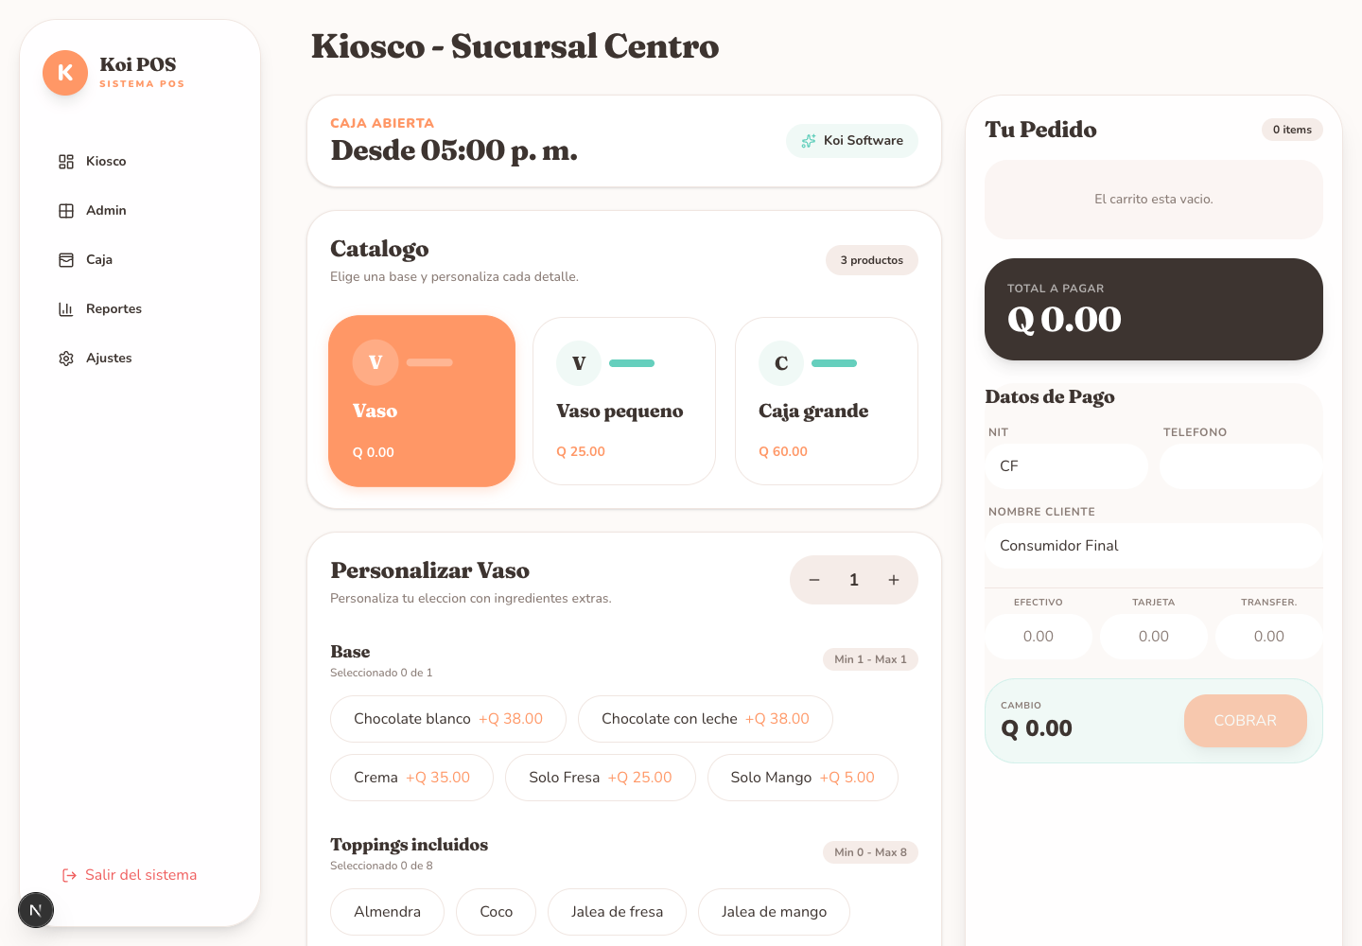
Pantalla de venta: catálogo, personalización, carrito y datos de pago.
Preparación y seguimiento de pedidos
Después del cobro, los pedidos quedan visibles para el equipo. Cada orden muestra sus detalles de personalización y avanza por estados simples: pagado, preparando, listo y entregado. También se puede cancelar una orden desde el kiosco cuando sea necesario.
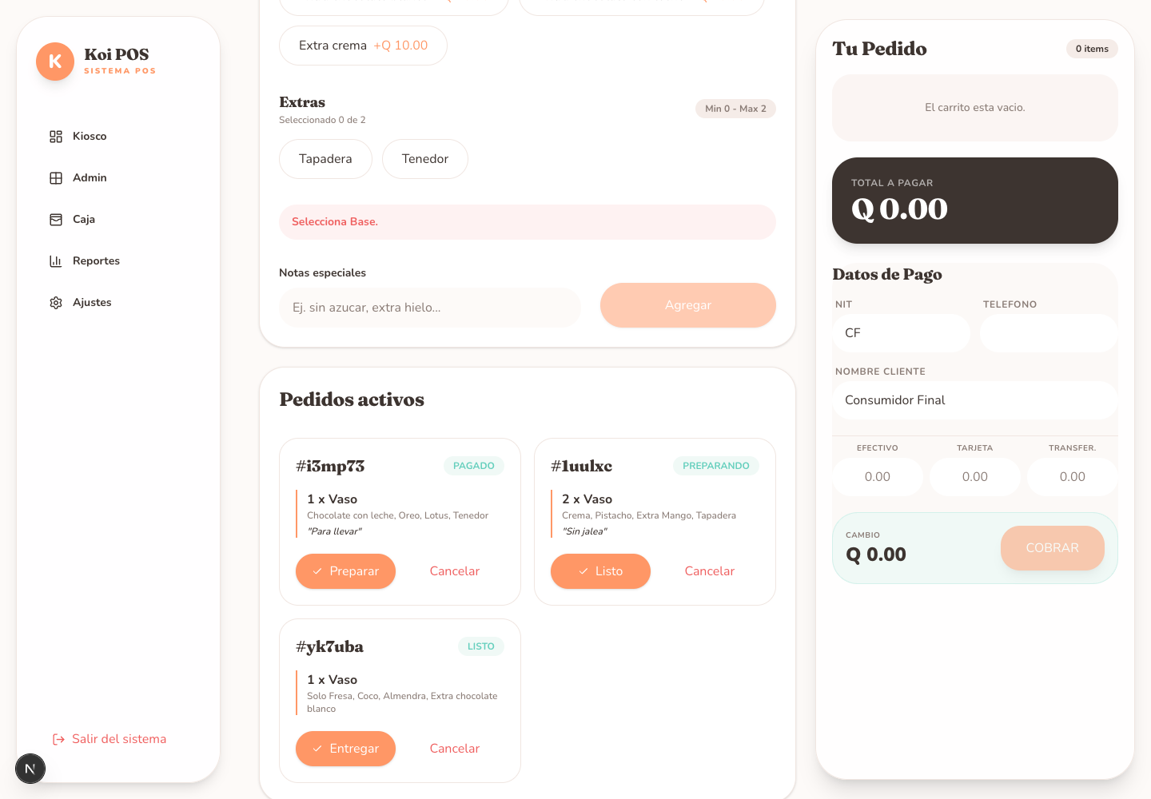
Pedidos activos con estados y detalle de ingredientes seleccionados.

Caja y cierres diarios
El sistema obliga a abrir caja antes de vender. Al finalizar el turno, muestra el resumen de efectivo y pagos digitales, calcula el efectivo esperado y permite registrar el conteo físico. Así cada cierre diario queda documentado para revisión posterior.
- Monto inicial de caja.
- Ventas en efectivo.
- Ventas con tarjeta y transferencia.
- Efectivo esperado contra efectivo contado.
- Notas del cierre para dejar trazabilidad del turno.
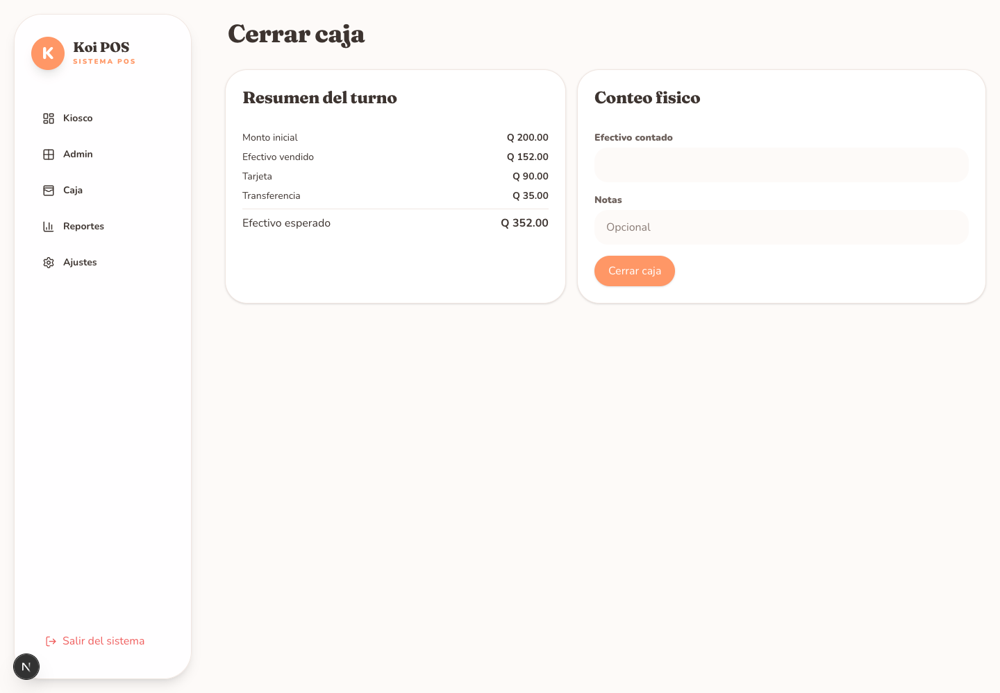
Cierre de caja con resumen del turno y conteo físico.
Reportes para dirección
Los reportes permiten leer el negocio por rango de fechas. Se traduce en visibilidad diaria, semanal o mensual sobre ventas, número de órdenes, formas de pago, productos con más rotación y toppings que más se consumen.
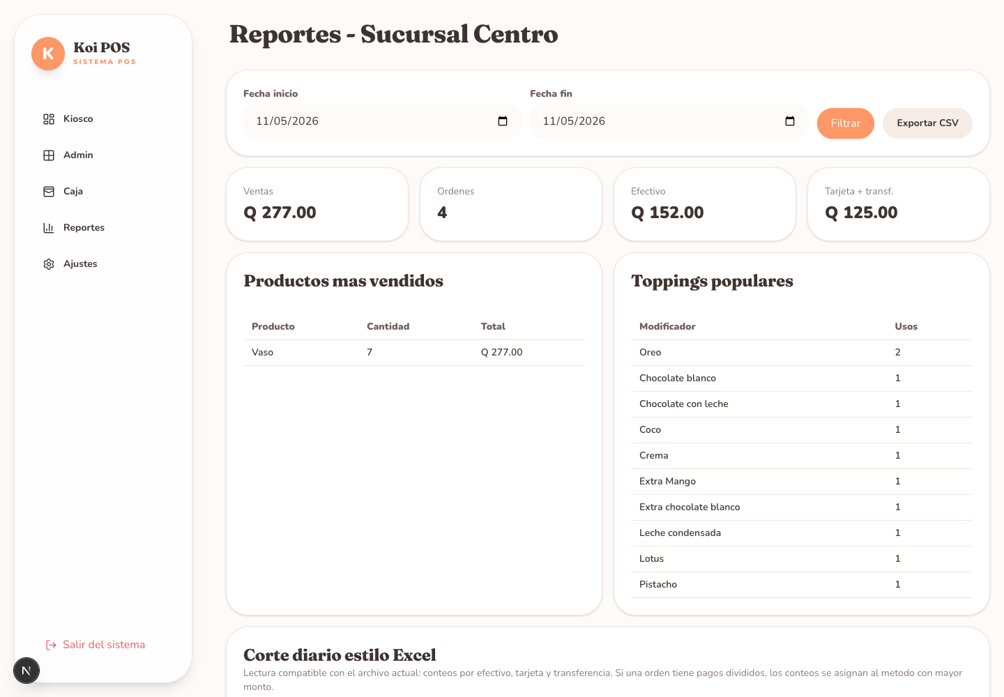
Reporte comercial: ventas, órdenes, pagos y popularidad de productos/modificadores.

Inventario conectado a la operación
Cada producto puede tener una receta de consumo. Con esa lógica, el inventario refleja el uso de ingredientes por venta y también permite registrar compras, mermas y ajustes manuales. El sistema permite stock negativo para no detener la venta, pero lo muestra claramente como alerta.
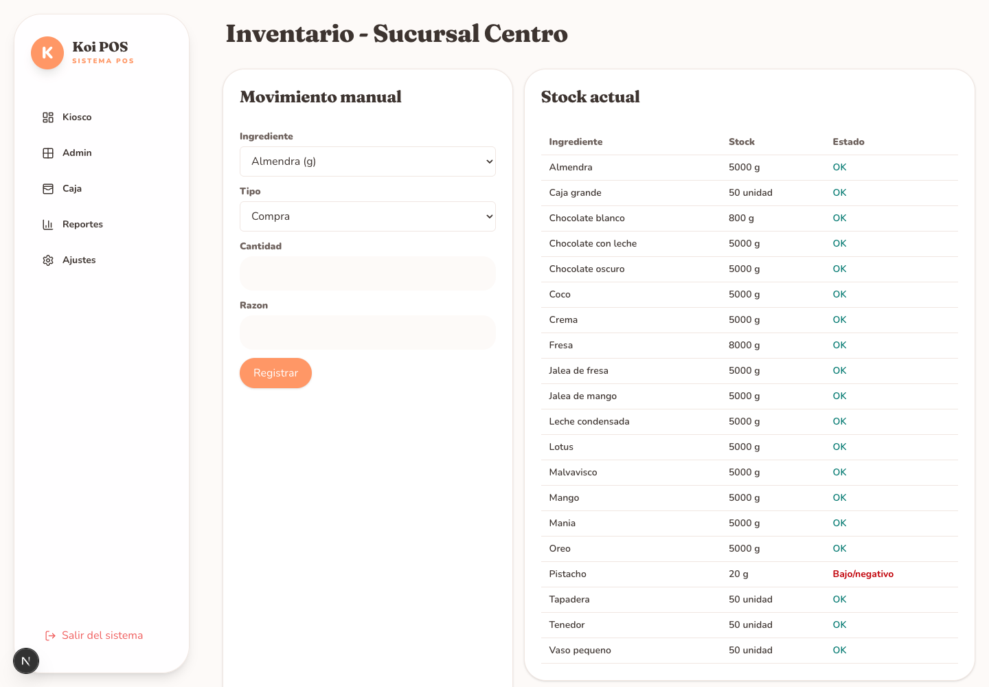
Inventario por sucursal con estado de stock y alerta de bajo/negativo.
Administración del negocio
La administración concentra los módulos que normalmente se manejan separados: sucursales, usuarios, catálogo, ingredientes, inventario y reportes. Esto facilita operar más de un punto de venta sin perder orden.
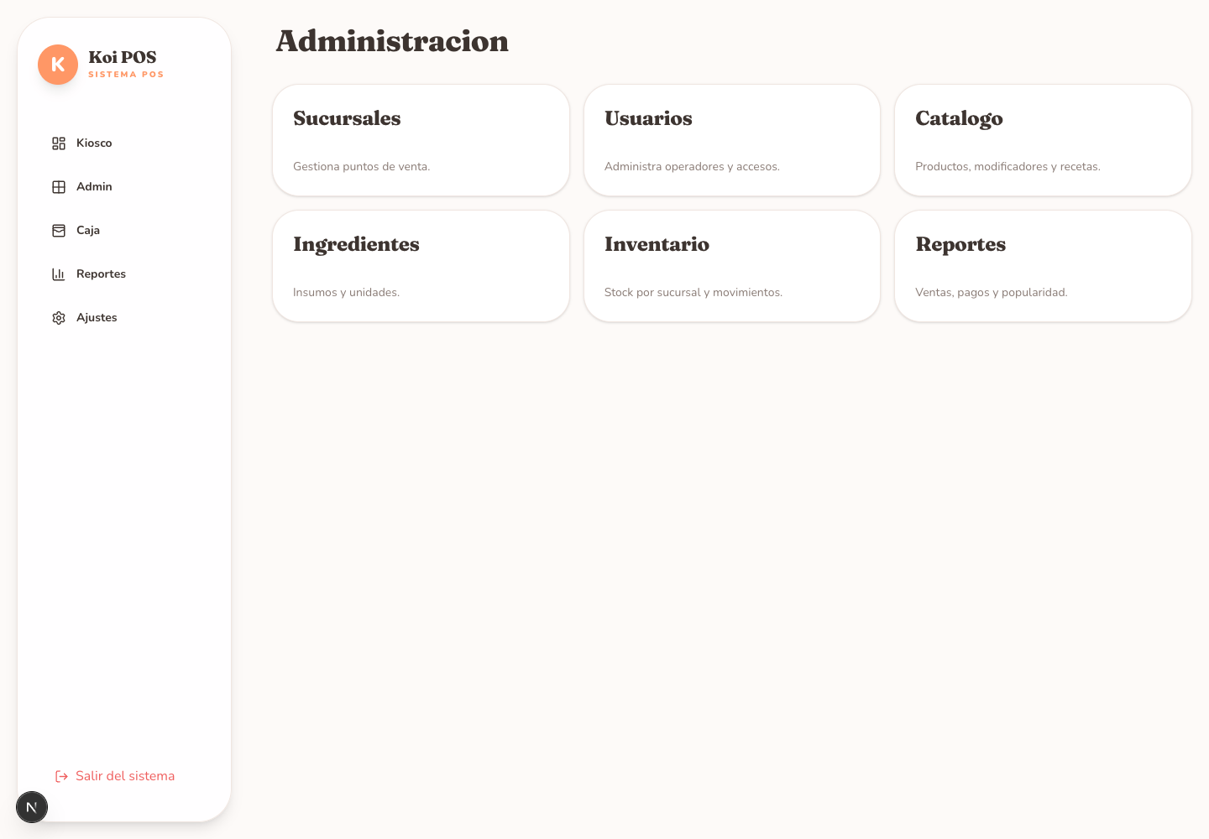
Panel administrativo con accesos principales del negocio.
Catálogo, personalización y recetas
El catálogo permite configurar productos base, grupos de modificadores, precios extra y recetas. Para negocios con productos personalizables, esto significa que el vendedor no tiene que recordar precios o ingredientes: el sistema guía la venta y mantiene la información consistente.
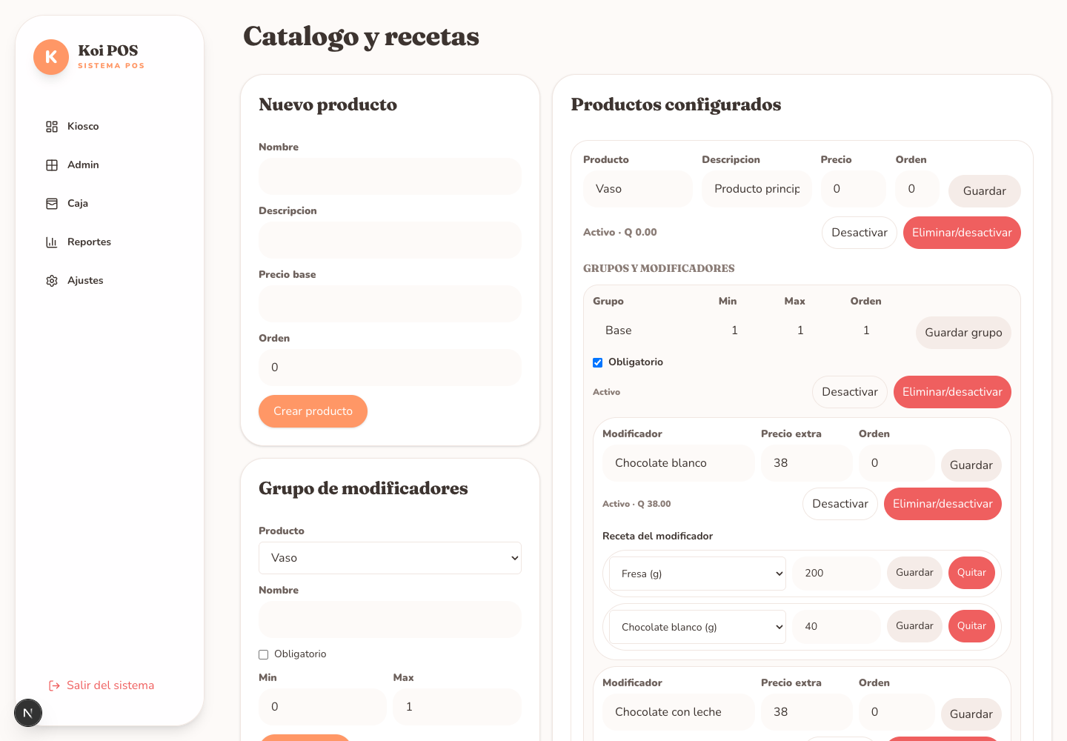
Configuración de productos, modificadores y recetas del negocio.

Valor comercial para el cliente
- Menos errores en pedidos personalizados.
- Atención más rápida en horas pico.
- Cierres de caja más claros y auditables.
- Mejor lectura de qué productos y toppings generan más demanda.
- Control de stock por sucursal sin detener ventas por faltantes puntuales.
- Menos dependencia de hojas de cálculo para operación diaria.
- Base lista para crecer con más sucursales, usuarios y reportes.

Resultado esperado
Un negocio con Koi POS puede pasar de una operación manual y dispersa a una operación más controlada: venta rápida, caja clara, inventario visible y reportes listos para revisar crecimiento.

